**艾菲博(宁波)光电科技有限责任公司**

**光纤产品技术书**

**IFIBER (NINGBO) OPTOELECTRONICSTECHNOLOGY CO.,LTD.**

**PRODUCT SPECIFICATION**

产品名称：超连续白光光源用微结构光纤及其光源系统

光纤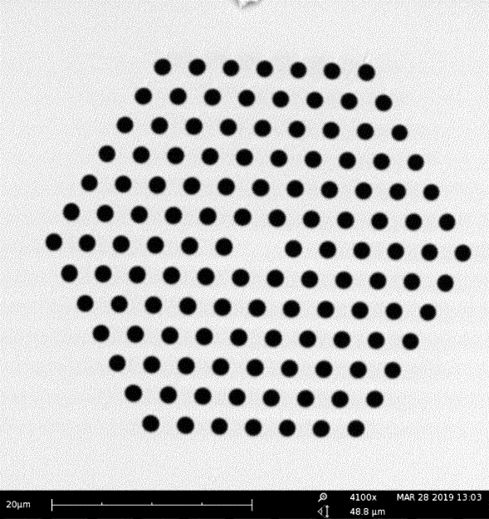产品编号：SC150A250

产品介绍：

超连续白光光源基于非线性效应产生的脉冲光谱展宽。与其他材料或普通光纤相比，我们设计的超连续白光光源用微结构光纤具有优秀的色散调整能力，可获得高效的光频率转换。光源系统可广泛应用于光谱分析、光纤测试、传感等领域。

光纤光学性能 **OPTICAL PROPERTIES：**

纤芯直径： 5.0±0.3 µm

微结构周期： 3.3±0.1 µm

微结构空气孔直径： 1.6±0.1 µm

零色散点： 1.07 µm（可定制）

色散曲线：

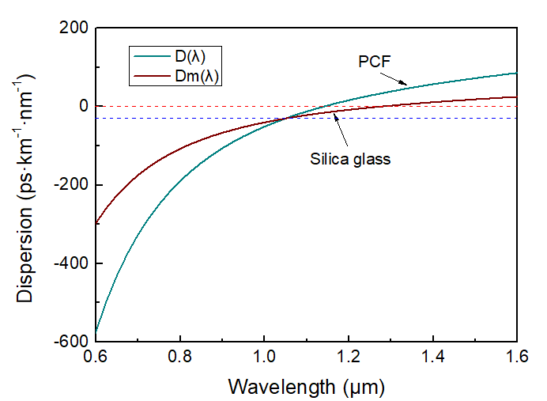

艾菲博(宁波)光电科技有限责任公司 浙江省宁波高新区沧海路225号10号楼 TEL. 0574 87919361

**艾菲博(宁波)光电科技有限责任公司**

几何参数 **GEOMETRY PARAMETERS：**

交货长度： 1~500 m

包层直径： 150±1 µm

涂敷层直径： 270±5 µm

芯包层同心度： ≤3 µm

包层不圆度： ≤0.5

机械性能 **MECHANICAL PROPERTIES：**

筛选强度： 100 kpsi

光源系统参数 **SUPERCONTINUUM SPECIFICATIONS：**

重复频率： 15~30 kHz

光谱展宽： 450~2400 nm

总输出功率： ＞200 mW

脉冲宽度： ＜2 nm

光束质量TEM00： M2<1.1

典型输出 **TYPICAL OUTPUT：**

典型输出谱： 输出光斑：

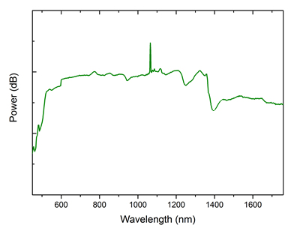 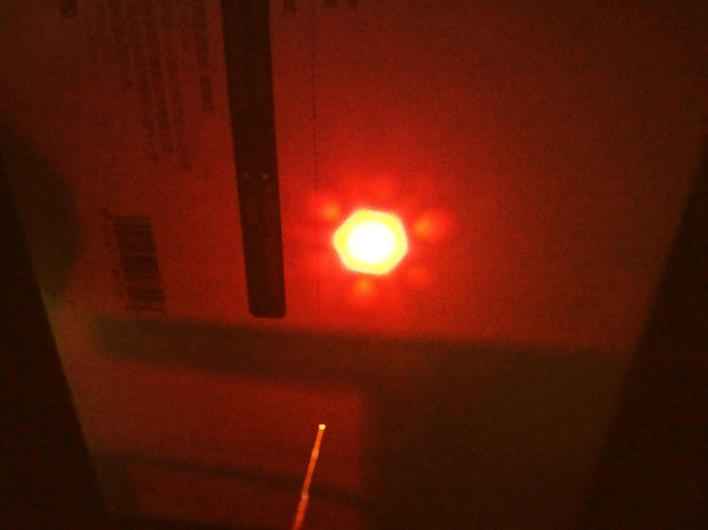

艾菲博(宁波)光电科技有限责任公司 浙江省宁波高新区沧海路225号10号楼 TEL. 0574 87919361